Technisches Datenblatt: ES-Metal-Fuel-Kassette (ES-MF-120)

- Grundspezifikationen

- Modellbezeichnung: ES-MF-120
- Abmessungen: 125 x 125 mm (Gesamt), 120 x 120 mm (Nutzfläche)
- Materialkern: Aluminium Al 99,5 % (EN AW-1050A)
- Kerndicke: 0,5 – 1,0 mm
- Härtegrad: H12 – H14 (weich bis halbhart)
- Gewicht pro Einheit: 15 – 25 g reines Aluminium
- Energiepotential: 12 – 18 Wh (elektrisch nutzbar)
- Gasertrag: ca. 1,5 – 2,5 Liter Wasserstoff (H₂)

2. Material- und Komponentenaufbau
- Oberflächenbeschaffenheit: Mechanisch homogen, Rauheit Ra 0,8 – 1,6 µm.
- Rahmensystem: Gefertigt aus PP-H oder PA6 GF30; dient der mechanischen Fixierung und dem Schutz vor Verformung.
- Kontaktierung: 2 Pads aus vernickeltem Kupfer (Dicke: 0,3 – 0,5 mm) an der Oberkante. Abstand der Pads: 20 – 30 mm. Kontaktwiderstand: < 5 𝑚Ω

- OEM-Spezifikationen (Schnittstelle Brennstoff-Firma)

Für die industrielle Fertigung und Befüllung gelten folgende Prozessvorgaben:

- Aktivierung (5.1): Chemische Vorbehandlung (z. B. Zinkat-Verfahren) zur Entfernung der natürlichen Oxidschicht. Dies gewährleistet einen sofortigen Reaktionsstart bei Elektrolytkontakt.
- Passivierungsschutz: Aufbringen einer dünnen, wasserlöslichen Polymer-Schutzschicht zur Erhöhung der Lagerstabilität und zum Schutz vor vorzeitiger Oxidation.
- Elektrolyt-Parameter: Das System ist optimiert für den Einsatz in hochalkalischen Medien (3M KOH oder NaOH) bei einer Betriebstemperatur von 40 – 60 °C.

- Elektrische & Mechanische Grenzwerte



5. Dokumentierte Berechnungsformeln
Diese Formeln dienen zur Validierung der Leistungsparameter im Master-Bericht:

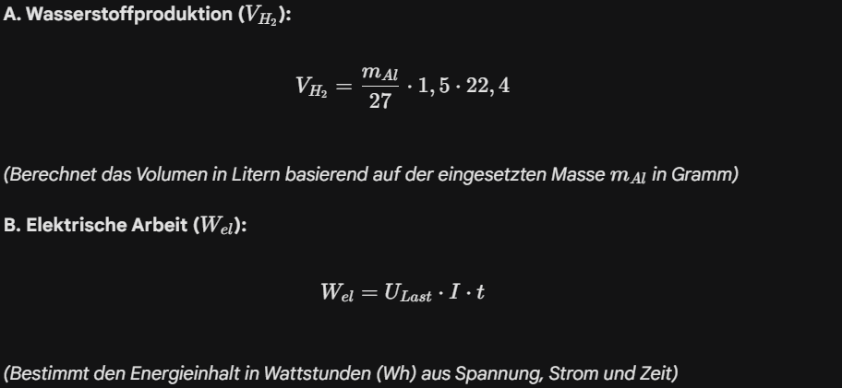

(Sicherstellung der Systemeffizienz durch Überwachung der Widerstandskette)

